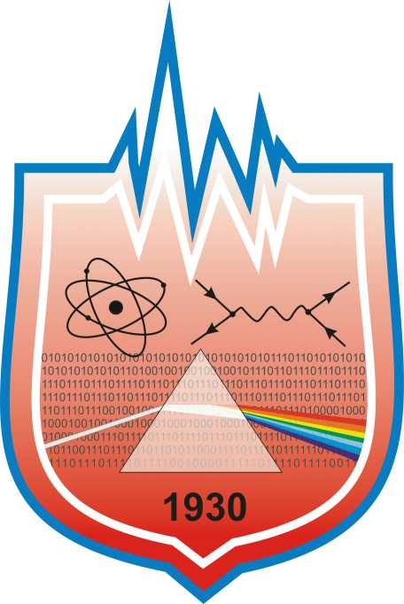
Студенческая научно-исследовательская лаборатория
«Автоматизированные вычисления
и компьютерное моделирование» (АВиКоМ)
учреждения образования
«Гомельский государственный университет
имени Франциска Скорины»

Научный руководитель СНИЛ: | Андреев Виктор Васильевич
Контакты: | тел.: 8-(0232)-57-98-93
E-mail: | quark@gsu.by
Дата создания: | апрель 2011 г.
Организация: | УО «Гомельский государственный университет имени Франциска Скорины»
Адрес: | 246019, г. Гомель, ул. Советская, д.104, ауд.6-22
Контакты: | тел.: 8-(0232)-57-98-93

Цели СНИЛ:
Фундаментальные исследования в области физики взаимодействия электромагнитного излучения с адронами, в физике связанных состояний и высокоэнергетического взаимодействия адронов с адронами и ядрами.

Задачи СНИЛ:
- Обучение студентов основам научно-исследовательской работы в области автоматизированных вычислений и компьютерного моделирования
- выработка практических умений и навыков проведения научно-исследовательской работы;
- Организация использования результатов творческой и научной деятельности студентов в учебном процессе.

В рамках лаборатории планируется выполнять работы
- Компьютерное моделирование процессов взаимодействия элементарных частиц и ядер
- Научные исследования в области квантовой механики, квантовой теории поля и физики ядра и элементарных частиц
- Разработка web-приложений в области теоретической физики, направленных на усовершенствование учебного процесса
- Аналитические вычисления на персональных компьютерах в области физики высоких энергий и элементарных частиц.

Результаты работы:

В рамках проведения ХХХХ студенческой конференции «Актуальные проблемы теории и эксперимента в физике и информатике » (14 апреля - 05 мая 2011 г.) студентами были подготовлены доклады и поданы для опубликования 10 тезисов.

